Музыка фронтового письма. Фрагмент спектакля, посвященного Дню Победы.
2018
Методический отдел МБУК «СРДК»
8(3473)26-73-78
09.04.2018
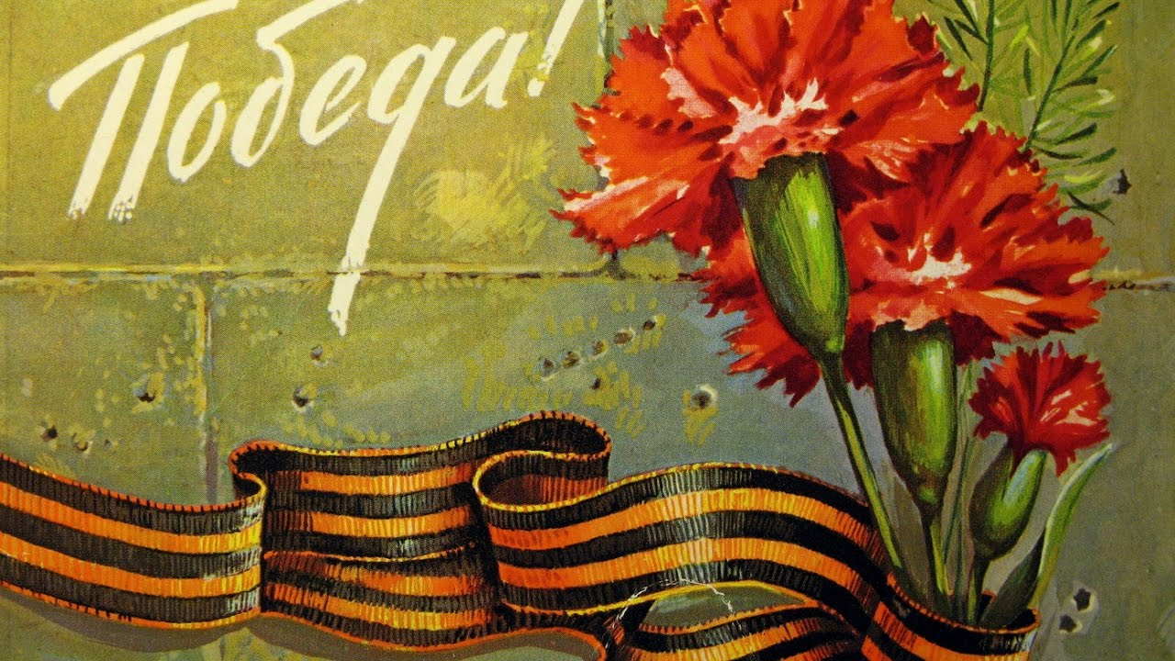

Музыка фронтового письма

Фрагмент спектакля, посвященного Дню Победы.
Фрагмент эстрадного спектакля показывает, как можно по-новому рассказать о войне и Победе. Это синтез фронтового письма и военной песни. Мы предлагаем тему и форму спектакля, который можно наполнить реальными фактами, реальными героями, артистами и всевозможными средствами художественной выразительности: световым решением, дымовыми эффектами, видеорядом о войне на одном или нескольких экранах. Видеоряд может идти и на оформлении, декорации.

Звучит вступление к песне «Тучи в голубом» из к/ф «Московская сага» под аккомпанемент баяна. На сцену парами выходят парни и девушки. На плечах девушек платочки — голубые, синие, парни в довоенных фуражках. Исполняется танец, больше похожий на проходку. На определенном аккорде — стоп-кадр. На сцену проецируется большая звезда из красных широких лент. В центре звезды — большое фото треугольного письма с фронта. Звучит куплет песни «Тучи в голубом», который исполняет под баян вокальная группа. Пары «танцуют» что-то, напоминающее «ручеек».

Голос в записи. Музыка фронтового письма.
Звучит «Прощание славянки» в исполнении баяниста. Парни меняют фуражки на пилотки. Девушка у микрофона читает письмо с фронта. Один парень держит большую фотографию бойца, чье письмо читается. Это фото — собирательный образ фронтовика Великой Отечественной войны.
Девушка 1. Письмо фронтовика Плаксина Николая (село Рыбное Целинного района). Здравствуй, многоуважаемая, дорогая женка Таля. Привет и почтение от вашего мужа Николая. Во первых строках моего письма спешу уведомить вас о том, что пока жив и здоров, чего и вам, Таля, пожелаю: быть живыми и здоровыми. Таля, вы не задумывайтесь о том, что я голоден... Таля, я сыт, кушать мне хватает и хватит, пока живой. Таля, это я вам пишу уже обо всем, интересно-то, значит, из дома гостинцы, а больше ни для чего, а насчет питания, Таля, не заботься, если можно послать, то пошли, а нельзя — не беспокойся. Таля, пропиши, какая у вас стоит весна, у нас здесь сейчас тепло стало, Таля, все зазеленело, и зацвели сады у колхозников. Таля, пропиши, как обстоят дела с огородами, чего посадили и сколько, все опиши…

Парни исполняют первый куплет песни «Синий платочек» под аккомпанемент баяна.
Парень (читая фрагмент другого письма под мелодию песни «Синий платочек»). Письмо фронтовика Каравдина (село Казак-Кочердык Целинного района) Каравдиной Татьяне Архиповне. Поздравляю вас с праздником, с Международным днем 1-е мая и желаю хорошего проведения его, прошу выпить одну стопочку грамм 200. Вот уже сутки стоим на станции, сходили в баню, помылись хорошо и отдохнули, посмотрели на мирное население, и как это хорошо, невольно вспоминается то, когда был дома, и носил такую же гражданскую одежду, и ходил вольно. И как хочется обратно пожить в таких же условиях, как пришлось до армии…
Девушки (поют частушки). Геббельс сам себя хвалил,
Что Москву дотла спалил.
Он спалил ее раз двести,
А она стоит на месте!
Гитлер вздумал угоститься,
Чая тульского напиться,
Зря, дурак, позарился —
Кипятком ошпарился!
Парни. Потеряв за пешкой пешку,
Положив за ратью рать,
Захотел в «орла» и «решку»
Гитлер с нами поиграть.
Мы с врагом играли чисто.
Здесь он смерть свою обрел.
«Решка» выпала фашистам.
Красной Армии — «орел»!
Девушки. Ты, зенитчик молодой,
Сказки не рассказывай,
Ты мне «Хенкеля» подбей,
А потом ухаживай.
Парни. Фриц довольствие имеет,
Флягу шнапса — будь здоров,
Наступает в полной форме,
Отступает без штанов!
Девушки. Пишет Фриц невесте Марте:
«Мы Москву захватим в марте».
Марта пишет Фрицу так:
«Был дурак и есть дурак!»
Парни. Немцы зиму просидели
И Москву не поглядели.
Еще лето просидят
И Берлин не поглядят!
Девушки. Это чей такой играет?
Катя, ты не знаешь ли?
С фронта дроля твой приехал,
Хорошо встречаешь ли?
Все. От Москвы и до Берлина
Дороженька узкая,
Сколько Гитлер к нам ни лез,
А победа русская!
Под окном у нас растет
Сирень голубая.
Мы победу дождались
Девятого мая!
Девушка 2 (читает фрагмент письма). Письмо фронтовика Шушарина Дмитрия (село Становое Целинного района). Письмо с фронта, из окопа. За Родину! Здравствуй, дорогой отец и дорогая мама! Пишу письмо, а у окопа рвутся мины и снаряды. Немцы от нас всего в нескольких метрах, хорошо видно, как они перебегают от окопа к окопу. Я нахожусь на передовой уже 13 дней. После боев от моего взвода остались всего 7 человек, держим оборону. Обо мне не беспокойтесь. Ждите с победой!.. Дмитрий погиб под Сталинградом в ноябре 1942 г. Ему шел в ту пору всего лишь девятнадцатый год…

Парни исполняют куплет песни «Едут из Берлина наши казаки» под баян. В руках одного парня появляется красный флаг. Исполняется второй куплет песни «Тучи в голубом». Девушки дарят парням цветы, исполняется танец, как в начале спектакля. Песня резко обрывается. Под звуки «Прощания славянки» фото фронтовика устанавливается слева от звезды. К нему кладутся цветы. Парни меняют пилотки на камуфляжные фуражки или банданы.
Девушка 1 (читает фрагмент письма бойца-омоновца или десантника из Чечни или Афганистана). Письмо воина-интернационалиста Гарькуши Андрея Константиновича (село Целинное Целинного района). Здравствуйте, мои дорогие папа и мама. С огромным солдатским приветом к вам ваш сын Андрей. Получил два ваших письма, за которые большое спасибо. Служба потихоньку продвигается вперед, дела идут пока хорошо, уже скоро год, как я тащу службу. Настроение бодрое, короче, службу здесь нести можно. Вот сейчас позвонили со штаба, передали скорбное известие: афганская машина врезалась в нашу радийную машину, в результате один погиб... Как хочется попасть домой. «Самая лучшая из дорог — это дорога к дому». Кабул, 18 сентября 1985 г.
Парень держит большое фото этого бойца или фото, являющееся собирательным образом бойца федеральных войск чеченской войны. Парни поют припев песни «Солдат» (гр. «Любэ»), один из них выносит российский флаг. Девушки читают попеременно отрывки из писем бойцов из Чечни и времен Великой Отечественной войны. Можно использовать отрывки, которые уже прозвучали. Перемежая письма Отечественной и чеченской войн, мы делаем их современнее. Надо найти такое письмо из Чечни, чтобы все поняли, что и в современных условиях, на современной войне современные солдаты также идут на подвиг, у них такие же чувства, такие же переживания, и у нас не утеряно высокое чувство патриотизма и великая ответственность за свою Родину. Парни поют первый куплет песни «Здесь птицы не поют». Звучат последние слова: «…А нам нужна одна победа, одна на всех, мы за ценой не постоим!» Сразу идет фонограмма песни «Солдат» группы «Любэ», в руках у парней появляются красные и российские флаги. На сцене идет перестроение с флагами. На экране или экранах могут идти кадры о чеченской войне, чередуясь с кадрами Великой Отечественной войны. Возможны показательные выступления по рукопашному бою. Под звуки марша «Прощание славянки» все уходят в зал. На сцене остается звезда, слева от которой — портрет солдата Отечественной войны, справа — фото бойца Чеченской войны. У фотографий лежат цветы. Баянист играет «Тучи в голубом».
Очень важно «не топить» мероприятие о войне «в крови» — мы празднуем победу, а не войну. Конечно, о великих потерях надо говорить, но говорить языком художественным. Например, исполняется песня «Синий платочек», под нее танцуют пары, и с каждым куплетом пар становится все меньше и меньше — это образное решение. При этом война — это не только потери и кровь. Четыре года шла война, и четыре года продолжалась жизнь, в которой было все то, что бывает в мирной жизни: любовь, забота о хлебе насущном, работа, даже юмор. Включение фронтового юмора украсит мероприятие, сделает ближе ветеранов и молодежь.
Сегодня появляется много новых песен о войне, и половину концерта можно заполнить ими. Пример: песни из телесериала «Курсанты», где их исполняет Г. Сукачев. И, если сделать под эти песни современный эстрадный танец, или даже «брейк», добавив видеоряд о войне или Чечне, может получиться номер, который примет молодежь.
Готовя подобное мероприятие, отдавая дань ветеранам, надо думать в первую очередь о молодых людях. Патриотическое воспитание никто не снимал с повестки дня, и надо использовать современные выразительные средства, современную технику.

